17-01-2019
Training; Doe je mee ?
Prokkel spel
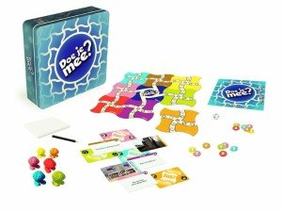

Doe je mee? Prokkel spel training bij De Zijlen 2019
Doe je mee? is een (bord)spel voor mensen met een verstandelijke beperking en hun omgeving. Met elkaar op een leuke manier in gesprek over meedoen in de samenleving. Het spel bevat speelkaarten met vragen, opdrachten, stellingen en foto’s over verschillende onderwerpen, zoals ondersteuning, wonen, ontmoeten, vrij tijd, leren en werken, relatie en wensen.
Het spel opent gesprekken en door het samen te spelen leer je elkaar beter kennen. Je praat over onderwerpen die belangrijk zijn in het leven en krijgt een kijkje in elkaars leefwereld.
Doe je mee? is erg geschikt om te spelen met:
- Buren: wie woont er eigenlijk naast je? Wat vinden zij belangrijk in de buurt?
- Medewerkers van gemeente: zij krijgen inzicht in de leefwereld van mensen met een verstandelijke beperking.
- Begeleiders: het kan voor verrassende inzichten zorgen wanneer het spel met cliënten wordt gespeeld. Je praat over onderwerpen die er toe doen en leert elkaar beter kennen.
- Collega’s: samen in gesprek over leren, werken en waarin je kunt groeien.
- Familie, vrienden of kennissen: Waar wordt iemand blij van? Wat vindt iemand lastig? Wat is iemand zijn grootste wens?
De Zijlen organiseert dit voorjaar een training voor nieuwe Prokkel spelleiderduo’s
Als je ‘Doe je mee?’ Prokkelspelleider wilt worden kun je als duo een ‘Doe je mee?’ training voor spelleiders volgen. Deze training bestaat uit twee dagdelen. Tijdens de training leer je het spel kennen door zelf het spel te spelen. En je gaat ook anderen begeleiden bij het spelen van het spel. Je leert vooral door te doen. Als je de training goed afrondt krijg je een ‘Doe je mee?’ Prokkelspelleiderscertificaat en kun je het spel bijvoorbeeld gaan spelen in de Prokkelweek (maandag 3 – zaterdag 8 juni 2019). www.prokkel.nl

Praktische informatie
De training bestaat uit twee dagdelen. Er zit twee weken tussen, zodat je tijd hebt om samen te oefenen. Er is plaats voor minimaal 6 duo’s. Bij meer opgaven plannen we nieuwe data. Je kunt je alleen als duo inschrijven. Het duo moet bestaan uit een persoon met én een persoon zonder verstandelijke beperking.
Je begeleidt – als duo – samen het spel en laat zien hoe je op een gelijkwaardige manier kunt samenwerken. Als duo ben je zo ook een voorbeeld voor anderen.

Data van de training
zondag 17 februari 2019 9.30 – 12.30 uur (inloop vanaf 9.00 uur)
zondag 3 maart 2019 14.00 – 17.00 uur (inloop vanaf 9.00 uur)
(reserve dag) zondag 17 maart 2019 9.30 – 12.30 uur (inloop vanaf 13.30 uur)
Locatie
De Gildezaal (Werk & Dagbesteding De Gilde)
Domela Nieuwenhuisweg 28
9649AJ Muntendam 0598-631522
Kosten
De training van twee dagdelen kost € 15,- per duo
Het spel moet je zelf kopen. Dat kost € 25,-.
Trainers
De training wordt ook verzorgd door een trainersduo. Stephan Zijlstra en Josien Sterkenburg (coach) spelen dikwijls het spel tijdens de prokkelweek, en geven deze kennis graag door aan anderen.
Aanmelden
Vul het aanmeldformulier in en mail dit voor 10 februari naar josien.sterkenburg@dezijlen.nl
Er heeft zich al één duo aangemeld, dus de training gaat hoe dan ook van start. Heb je andere wensen of vragen, wij bieden graag een training op maat. Voor vragen kun je bellen met Josien Sterkenburg 06-36437141.
Het Doe je mee? spel bestellen?
Het Doe je mee? spel is te koop via de webshop van De Bagagedrager
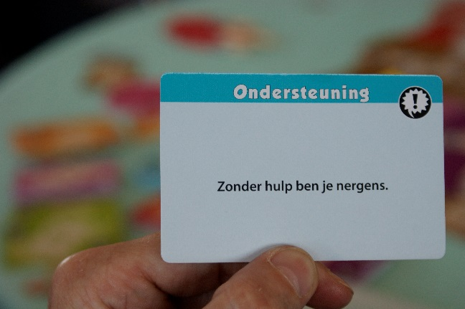
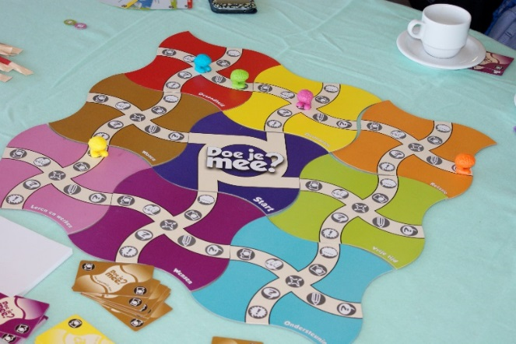
Wij geven ons op voor de Prokkel spelleiderstraining in Muntendam bij De Zijlen
(twee dagen: 17 februari, 3 maart, en reserve 17 maart 2019)

Spelleider 1
NAAM: ………………………………………………………………………………
ADRES: ………………………………………………………………………………
POSTCODE/PLAATS: ………………………………………………………………………………
EMAIL: ………………………………………………………………………………
TEL: ………………………………………………………………………………

Spelleider 2
NAAM: ………………………………………………………………………………
ADRES: ………………………………………………………………………………
POSTCODE/PLAATS: ………………………………………………………………………………
EMAIL: ………………………………………………………………………………
TEL: ………………………………………………………………………………

Vul het formulier in en mail het naar josien.sterkenburg@dezijlen.nl of stuur het via de post naar:
De Gilde – De Zijlen
Josien Sterkenburg
Herman Gorterweg 21
9649 DA Muntendam

